2025年度 卒業論文

劣化特性を考慮した定置用蓄電池の複数市場への容量の最適配分について

Optimal Capacity Allocation of a Degradation-Aware Stationary Battery Energy Storage System Across Multiple Electricity Markets

明治大学総合数理学部ネットワークデザイン学科
4年5組17番 学籍番号：2630221047
田村 滋
北野 岳澄

Shigeru Tamura
Green-Grid Laboratory
Department of Network Design
School of Interdisciplinary Mathematical Sciences
Meiji University

目次
目次を更新してください。

第1章 序論

第1章 序論

1.1 背景
再生可能エネルギーの導入拡大に伴い、需給の短周期な変動が増えている。定置用蓄電池（BESS）は充放電の応答が速く、電力の需給調整に有効である。
一方で、蓄電池は充放電を繰り返すほど劣化し、利用可能容量の低下や交換費用の増加につながる。市場取引で短期利益だけを最大化すると、劣化を過度に進めて長期的な採算が悪化する可能性がある。¹³

1.2 研究課題
蓄電池が参加可能な市場は、スポット市場の裁定取引に加え、一次・二次の調整力（予備力、周波数調整等）など複数に及ぶ。複数市場に同時参加する場合、同じ蓄電池容量を各市場の入札・運用にどう配分するかが収益を左右する。⁵
しかし、劣化を含めた運用最適化では、(i) 充放電パターンが劣化へ与える影響の表現、(ii) 複数市場の同時制約（容量の二重計上回避、出力上限、SOC上限下限等）、(iii) 実務で解ける計算量、の3点を両立する必要がある。¹⁴

1.3 目的
本研究の目的は、劣化特性を考慮しながら、定置用蓄電池の容量を複数市場へ最適に配分する運用モデルを構築することである。具体的には、スポット市場と一次・二次調整力市場を想定し、日次運用を混合整数線形計画（MILP）として定式化する。
さらに、劣化コストをピースワイズ線形で近似する方法について、1次元（主にDoD依存）と2次元（DoDとSOCの同時依存）の2通りを比較し、市場価格形状の違い（例：5月と6月）による運用・劣化の差を分析する。

1.4 本研究の貢献
本研究の貢献を以下に示す。
・複数市場（スポット、一次、二次）を同時に扱う容量配分と運用の統合MILPを提示する。
・劣化コストをピースワイズ線形で表現し、1次元モデルと2次元モデルの差を整理する。
・月別価格データに基づき、価格形状の違いがSOC・DoD・総劣化量に与える影響を比較する。

1.5 本論文の構成
第2章では対象市場と関連研究を整理する。第3章では提案する最適化モデルと劣化モデルの定式化を示す。第4章では数値実験の条件と結果を示し、月別価格形状による差や1次元・2次元劣化モデルの影響を考察する。第5章で結論と今後の課題を述べる。

第2章 研究対象と関連研究

第2章 研究対象と関連研究

2.1 対象とする市場と取引の概念
本研究では、定置用蓄電池が参加する複数市場を次の3種類に整理する。ここでは市場の制度詳細ではなく、最適化モデルに必要な最小限の取引構造のみを扱う。
・スポット市場：時刻別価格に基づき売買量を決定する。
・一次調整力市場：短周期の需給変動に対する応答力を容量として提供する。
・二次調整力市場：一次より長い時間スケールの調整を容量として提供する。
調整力市場では、提供容量に応じた対価（容量価格）が得られると仮定する。実際の市場では指令追従のエネルギー成分や性能評価などが存在し得るが、本稿ではまず「容量確保により他用途に使えない制約」を中心にモデル化する（制度の詳細は要出典）。

2.2 蓄電池運用の基礎
蓄電池運用は、状態量としてSOC（State of Charge）を用いて表す。SOCは蓄電池に蓄えられたエネルギー量を容量で正規化した値である。SOCは充放電によって時刻とともに変化し、上限・下限の範囲内に保つ必要がある。
また、インバータ等の制約により充電電力・放電電力には上限がある。さらに充放電効率を考慮すると、同じ電力でも充電と放電でSOCへの影響が異なる。このため、売買量の決定はSOCダイナミクスと一体で最適化する必要がある。

2.3 劣化モデルとピースワイズ線形化
蓄電池劣化には、時間経過で進むカレンダー劣化と、充放電によるサイクル劣化がある。市場取引では短周期の充放電を繰り返しやすく、サイクル劣化の影響が大きい。本研究では、モデルの単純化のためサイクル劣化に焦点を当て、劣化を金銭コストとして目的関数に組み込む。¹³
Xuらは、充放電サイクルに対する限界劣化コストをピースワイズ線形で近似し、電力市場参加の最適化に組み込む枠組みを提示した。¹
ピースワイズ線形化は、非線形な劣化関数を複数の線分（あるいは平面片）で近似し、MILPとして解ける形に落とし込むための代表的な方法である。本研究では、以下の2種類を比較する。
・1次元ピースワイズ：主にDoD（放電深度）に依存する劣化コストを線分で近似する。
・2次元ピースワイズ：DoDとSOC（または平均SOC）の両方に依存する劣化コストを平面片で近似する。
2次元化は表現力が高い一方、区画選択のための整数変数や制約が増え計算量が増加する。そのため、計算量と近似精度のトレードオフを整理する必要がある。⁴

2.4 関連研究と本研究の位置付け
蓄電池の市場参加に関する研究は、スポット裁定、周波数調整（レギュレーション）、予備力、需給調整など多岐にわたる。複数市場の同時入札を扱う研究として、共同最適化やシナリオを用いるモデルが提案されている。²⁵
また、劣化を考慮した運用最適化として、実測データに基づく非線形劣化をMILP互換にする方法や、エネルギー裁定と調整力を同時に扱う健康（SoH）考慮モデルが報告されている。⁴⁶
これらに対し本研究は、(i) 容量配分（同時参加）を明示的にモデル化し、(ii) 1次元・2次元ピースワイズを比較し、(iii) 月別価格の形状差が劣化と収益に与える影響を整理する点に特徴がある。

2.5 ピースワイズ線形の概念図
図2.1に、曲線を複数の線分で近似する概念図を示す。
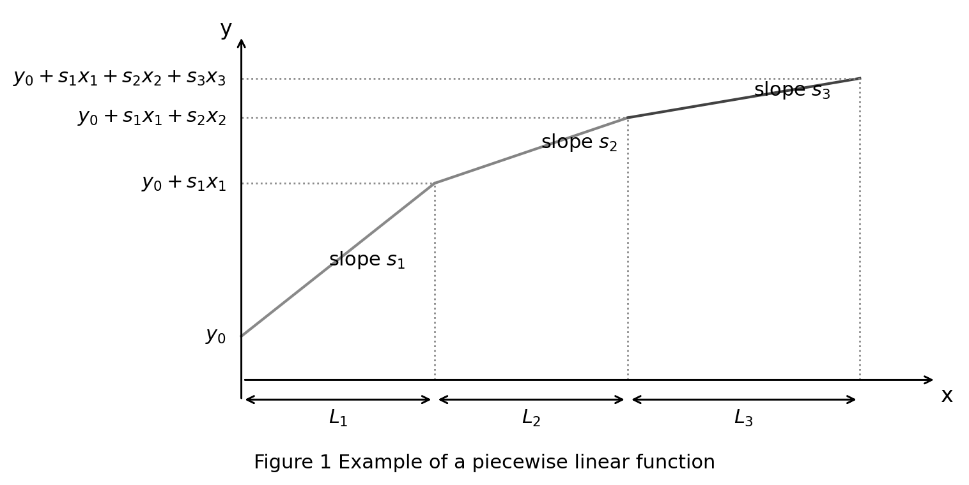
図2.1 ピースワイズ線形近似の概念図（黒白）

第3章 最適化モデル

第3章 最適化モデル

3.1 時間離散化と記号
運用期間を等間隔の離散時刻 t=1,2,...,T に分割し、各時刻で売買量および提供容量を決定する。時刻間隔をΔt[h]とする（本研究で用いたΔtは要追記）。
本章では、表記ゆれを避けるため、主要な記号を次のように定義する。
記号 | 意味
B_const | 蓄電池の定格エネルギー容量 [kWh]
P_max | 充電・放電の最大電力 [kW]
SOC_t | 時刻tにおけるSOC [-]
η_ch, η_dis | 充電効率・放電効率 [-]
p_t | スポット市場の価格 [円/kWh]
c1_t, c2_t | 一次・二次調整力の容量価格 [円/kW]
k0, k1, k2 | スポット・一次・二次へ配分する容量（または割合）
D_t | 時刻tにおける劣化指標（コスト換算前）
C_deg | 劣化コスト [円]

3.2 意思決定変数
主な意思決定変数を以下に示す。詳細な変数定義は実装に合わせて付録に整理する（要追記）。
・スポット市場の充電電力 P_ch,t [kW]、放電電力 P_dis,t [kW]
・一次調整力の提供容量 R1_t [kW]、二次調整力の提供容量 R2_t [kW]
・SOC_t（状態変数）
・市場配分変数 k0,k1,k2（容量または割合）
・（必要に応じて）充放電の同時発生を防ぐ二値変数 u_t

3.3 目的関数
本研究では、運用期間全体の純利益を最大化する。純利益は、スポット市場の売電収入と買電費用、調整力市場の容量収入、および劣化コストから構成される。
目的関数の例を以下に示す（制度・単位の整合は要確認）。
Max Σ_t { p_t (P_dis,t - P_ch,t) Δt + c1_t R1_t Δt + c2_t R2_t Δt } - C_deg
ここで C_deg は劣化コストであり、後述の劣化モデルに基づき C_deg=Σ_t f(D_t) として計算する。劣化コストを入れないケースは f(D_t)=0 とする。¹³

3.4 制約条件

3.4.1 SOCの更新式
SOCのダイナミクスを次式で表す。
SOC_{t+1} = SOC_t + (η_ch P_ch,t - P_dis,t/η_dis) Δt / B_const
SOC_1 は初期SOCである。日次運用の比較を容易にするため、終端でSOCを初期値に戻す制約を課す場合がある（図3.1）。
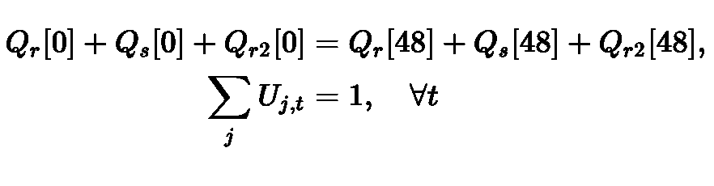
図3.1 日次運用におけるSOC終端条件と区画選択制約の例（黒白）

3.4.2 SOC・電力の上下限制約
SOCは安全運用のため上下限を設ける。
SOC_min ≤ SOC_t ≤ SOC_max
充電電力・放電電力は次の範囲に制限する。
0 ≤ P_ch,t ≤ P_max, 0 ≤ P_dis,t ≤ P_max
さらに、同一時刻に充電と放電が同時に発生しないよう二値変数 u_t を用いて、P_ch,t ≤ u_t P_max, P_dis,t ≤ (1-u_t) P_max のような制約を課す（必要に応じて採用）。

3.4.3 複数市場の容量配分制約
複数市場に同時参加するため、同じ蓄電池容量を二重に使えない制約を導入する。本研究では、総容量 B_const をスポット・一次・二次の3用途へ配分する変数 k0,k1,k2 を用い、k0+k1+k2 = B_const を課す。
また、各市場で必要となるSOC範囲や確保容量の条件を k0,k1,k2 と結び付け、スポットの裁定取引量や調整力提供容量が過大にならないようにする。
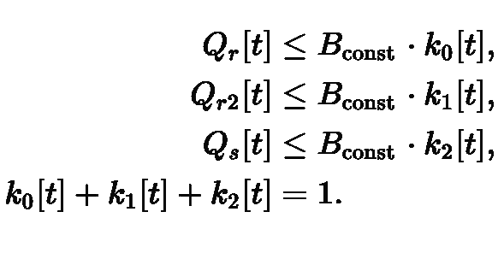
図3.2 容量配分（k0,k1,k2）とB_constの関係（黒白）

3.5 劣化モデルの定式化

3.5.1 1次元ピースワイズ劣化モデル
1次元モデルでは、充放電の深さ（DoD）に応じて限界劣化コストが増加するという経験則を採用する。DoDを複数の区間に分割し、区間ごとに線形の傾き（限界コスト）を定める。¹³
MILPとして扱うため、DoDを区間ごとの変数の和として表し、その区間に対応する劣化コストを線形で計算する。このとき区間の連続性を保つためにSOS2制約や区画選択変数を利用する（実装に応じて要追記）。

3.5.2 2次元ピースワイズ劣化モデル
2次元モデルでは、劣化がDoDだけでなくSOC水準にも依存する場合を表現する。例えば高SOC領域での充放電は劣化が大きいとされ、平均SOCを考慮したモデルが提案されている。³⁶
DoDとSOCの平面を格子に分割し、各セルをさらに三角形に分割して平面片で近似する。セル（または三角形）の選択を二値変数で表し、選択された領域の頂点値の凸結合として劣化量を表す。
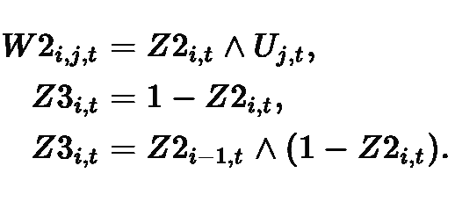
図3.3 2次元ピースワイズの区画選択制約例（黒白）

3.6 解法と実装
提案モデルは混合整数線形計画として定式化し、商用ソルバで解く。本研究ではPython環境からMILPソルバ（例：Gurobi）を呼び出して最適解を求めた（使用ソルバの詳細は要追記）。
入力データとして、時刻別の市場価格データ（スポット、および一次・二次の価格）を与える。出力として、各時刻の売買量、提供容量、SOC推移、総利益、総劣化量を得る。

第4章 数値実験と考察

第4章 数値実験と考察

4.1 実験条件
本章では、構築したMILPモデルを用いて、月別価格データに基づく日次運用の最適化を行う。ケースは劣化の扱いで次の3種類とする。
・Case A：劣化コストなし（C_deg=0）
・Case B：1次元ピースワイズ劣化
・Case C：2次元ピースワイズ劣化
入力データは5月および6月の市場価格（スポット等）を用い、価格形状の違いが運用・劣化に与える影響を比較する。対象日、時間分解能Δt、B_const、P_max、効率、SOC上下限などのパラメータは表4.1に整理する（要追記）。
項目 | 値 | 備考
B_const | 要追記 | 定格容量
P_max | 要追記 | 充放電上限
η_ch, η_dis | 要追記 | 効率
SOC_min, SOC_max | 要追記 | SOC上下限
Δt | 要追記 | 時間刻み
対象日数 | 要追記 | 5月/6月
表4.1 数値実験で用いる主なパラメータ（要追記）

4.2 市場価格の特徴（5月と6月）
図4.1に、5月のスポット価格（spot5）と6月のスポット価格（spot6）の例を示す。5月と6月で、ピークの数や時間帯が異なり、裁定取引の最適充放電パターンに差が生じる。
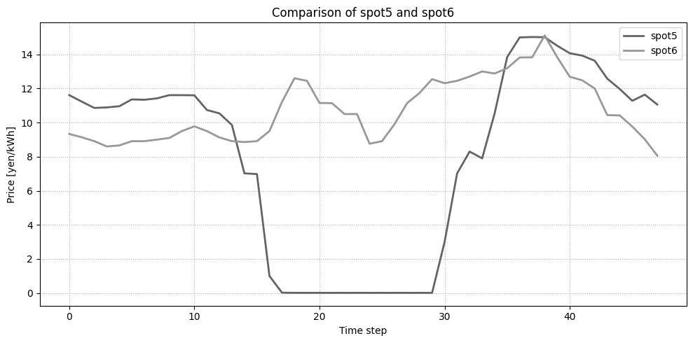
図4.1 5月（spot5）と6月（spot6）の市場価格比較例（黒白）
ピークの数（山・谷の回数）が増えると、SOCはより頻繁に上下しやすく、結果としてサイクル劣化が増加する可能性がある。この仮説を、劣化ありケース（Case B, C）で確認する。

4.3 SOC推移と充放電パターン
図4.2に、2次元ピースワイズ劣化モデル（Case C）で得られたSOC推移の例を示す。同じ容量でも、価格形状が異なる月では、充電・放電のタイミングや深さが変化する。
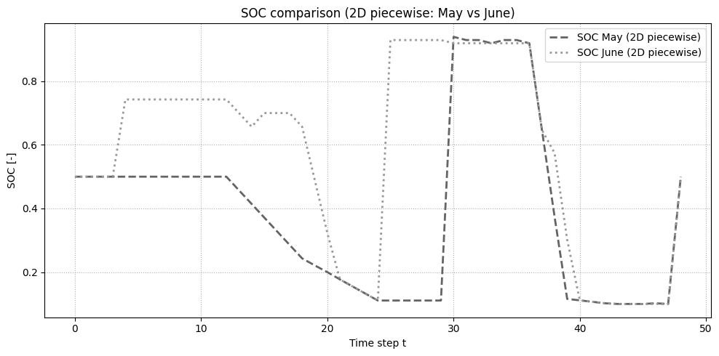
図4.2 SOC推移の比較例（Case C、黒白）
5月は特定の時間帯に大きな充放電を行う傾向が強い一方、6月は複数回のピークに合わせてSOCを調整する傾向が見られる。この違いは、1日あたりのサイクル数やDoDの分布を変え、劣化コストに影響する。

4.4 劣化量と収益の比較
劣化なし（Case A）では、短期利益を最大化するために深い充放電が選ばれやすい。劣化あり（Case B, C）では、劣化コストとのトレードオフにより、深い充放電が抑制され、SOC変動が緩やかになることが期待される。¹³
月別の総劣化量について、スライド集計では「5月に比べて6月の総劣化量が、1次元モデルで約1.15倍、2次元モデルで約1.45倍」程度となる傾向が示された（要確認）。価格の山谷が増えるほど劣化が増える、という直感と整合する。
一方で、2次元モデルはSOC水準も劣化に反映するため、同じDoDでも高SOC領域での運用を避けるような挙動が現れる可能性がある。その結果、1次元モデルよりも劣化抑制（または劣化評価の厳格化）が起こり、収益と劣化のバランスが変化する。

4.5 1次元と2次元の違いに関する考察
1次元モデルはDoDに対する劣化増加を表せるため、深い放電の抑制に効果がある。ただしSOC水準の影響を無視するため、同じDoDでも高SOCでの運用が過大評価・過小評価される可能性が残る。
2次元モデルは表現力が高い一方、区画選択の整数変数が増え、計算時間が増加しやすい。実務適用では、(i) 運用対象期間の長さ、(ii) 時間刻みΔt、(iii) 区画数、に応じて解ける規模が決まるため、計算量評価を付録にまとめる（要追記）。
本研究の範囲では、月別価格の違いが運用パターンを変え、劣化量の差として現れることを確認した。ただし劣化モデルのパラメータ設定（傾き、区画数、SOC依存の強さ）により結果は変化するため、感度分析が必要である（要追記）。

第5章 結論

第5章 結論

5.1 結論
本研究では、定置用蓄電池がスポット市場および一次・二次調整力市場に参加する状況を想定し、容量配分と運用を統合した混合整数線形計画モデルを構築した。また、劣化コストをピースワイズ線形で近似し、1次元モデルと2次元モデルを比較した。
数値実験では、月別の市場価格形状の違いがSOC推移と充放電パターンを変え、総劣化量の差として現れることを示した。さらに、2次元劣化モデルはSOC水準を考慮することで運用判断が変わり得ることを整理した。

5.2 今後の課題
・市場制度に即した収入・制約（性能評価、指令追従エネルギー、ペナルティ等）の導入（要出典）。
・劣化モデルのパラメータ同定（実機データに基づく）と感度分析。
・複数日・長期（週〜月）運用への拡張と計算量削減（分解法、近似法）。
・価格予測誤差を考慮した確率最適化・ロバスト最適化への拡張。

参考文献

参考文献
[1] B. Xu, J. Zhao, T. Zheng, E. Litvinov, and D. S. Kirschen, "Factoring the Cycle Aging Cost of Batteries Participating in Electricity Markets," IEEE Transactions on Power Systems, vol. 33, no. 2, pp. 2248-2259, 2018.
[2] G. He, Q. Chen, C. Kang, P. Pinson, and Q. Xia, "Optimal Bidding Strategy of Battery Storage in Power Markets Considering Performance-Based Regulation and Battery Cycle Life," IEEE Transactions on Smart Grid, vol. 7, no. 5, pp. 2359-2367, 2016. DOI: 10.1109/TSG.2015.2424314.
[3] H. C. Hesse, et al., "Ageing and Efficiency Aware Battery Dispatch for Arbitrage Markets," Energies, vol. 12, no. 6, 999, 2019.
[4] A. Maheshwari, et al., "Optimizing the operation of energy storage using a non-linear degradation model compatible with MILP," Applied Energy, vol. 260, 2020.
[5] C. Huang, et al., "Portfolio management of battery storages in multiple electricity markets," IET Generation, Transmission & Distribution, 2018.
[6] Q. Ma, et al., "Health-aware long-term operation strategy for lithium-ion battery energy storage participating in the energy and frequency regulation markets," Applied Energy, 2024.

付録

付録

付録A 論理の穴チェックリスト
・前提：対象市場（スポット、一次、二次）の制度上の前提が明確か。制度の根拠（要出典）が付いているか。
・定義：SOC、DoD、劣化指標D_t、劣化コストC_degの定義が一貫しているか。
・単位：価格[円/kWh]、電力[kW]、エネルギー[kWh]、時間刻みΔt[h]の単位換算に誤りがないか。
・添字：tの範囲、初期・終端条件（SOC_1とSOC_{T+1}）の扱いが整合しているか。
・制約整合：充放電同時禁止、出力上限、SOC上下限、容量配分(k0+k1+k2=B_const)が矛盾していないか。
・図表整合：図3.1〜図4.2のキャプション、本文参照、黒白表示、番号が一致しているか。
・再現性：入力データ期間、前処理、ソルバ設定、停止条件が記載されているか（要追記）。
・結果解釈：『約1.15倍』『約1.45倍』など定量値の根拠（集計方法）が明示されているか（要確認）。

